



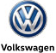
Автосалон "Юпитер"

Официальный дилер Volkswagen

Оренбургский

пивоваренный завод “Крафт”



